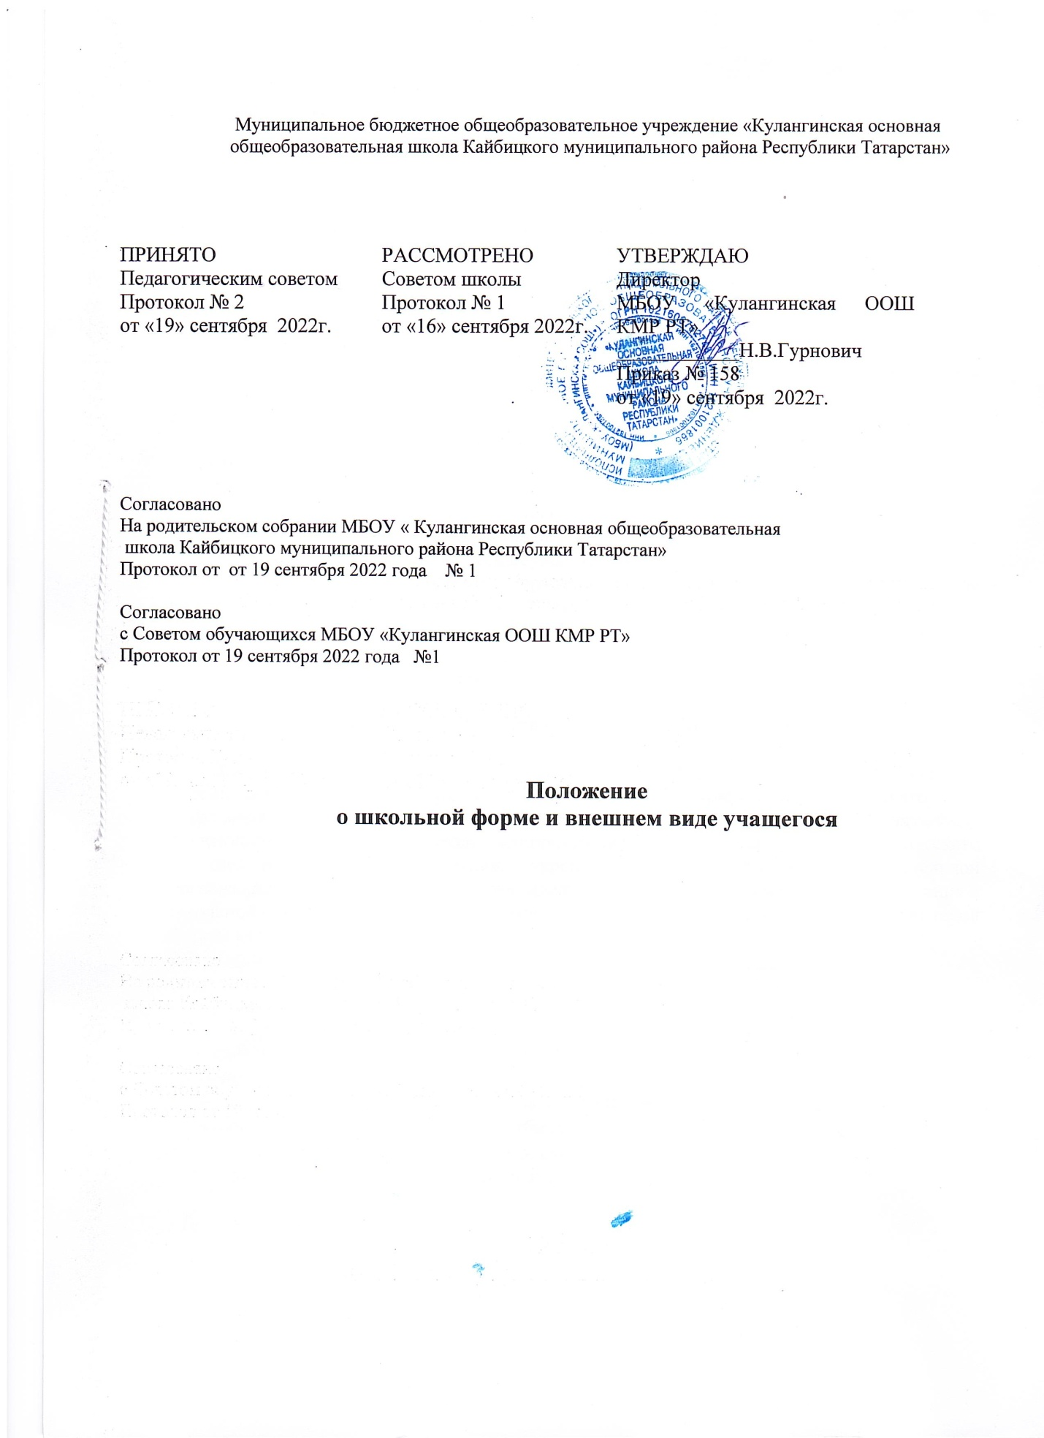

Общие положения

  - Настоящее Положение разработано в соответствии с Федеральным законом от 29 декабря 2012 года № 273-ФЗ «Об образовании в Российской Федерации» с изменениями на
а также Уставом МБОУ «Кулангинская ООШ КМР РТ » и другими нормативными правовыми актами Российской Федерации, регламентирующими деятельность организаций, осуществляющих образовательную деятельность.
  - Данное Положение о школьной форме и внешнем виде обучающихся регламентирует основные требования к внешнему виду обучающихся, определяет права и обязанности обучающихся, их родителей (законных представителей), классного руководителей и информирует о способах административных воздействий.
  - МБОУ «Кулангинская ООШ КМР РТ » (далее - школа) устанавливает требования к одежде обучающихся, в том числе требования к ее общему виду, цвету, фасону, видам одежды обучающихся, знакам отличия, и правила ее ношения в соответствии с типовыми требованиями, утвержденными уполномоченными органами государственной власти субъектов Российской Федерации и Уставом школы.
  - Обеспечение обучающихся одеждой может осуществляться за счет бюджетных ассигнований бюджетов субъектов Российской Федерации.
  - Школьная форма обеспечивает функционирование всех структурных компонентов образовательной деятельности на весь период обучения.
  - Сохранение общей дисциплины и порядка в школе, осуществляется согласно Правилам внутреннего распорядка обучающихся и Устава школы.
  - Настоящее Положение принимается с учетом мнения Совета обучающихся, Совета родителей, а также представительного органа работников этой организации и (или) обучающихся в ней (при его наличии).

Основные требования к внешнему виду обучающихся

  - Для организации в школе образовательной атмосферы, необходимой для занятий, укрепления дисциплины и порядка, создания общей культуры и эстетики внешнего вида, устранения признаков социального, имущественного и религиозного различия между обучающимися, предупреждения возникновения у обучающихся психологического дискомфорта перед сверстниками, укрепления общего имиджа образовательной организации и формирования школьной идентичности вводятся определенные требования к школьной одежде и внешнему виду обучающихся, устанавливается определение школьной формы как делового стиля одежды.
  - Школа вправе устанавливать следующие виды одежды обучающихся:
    - повседневная одежда;
    - парадная одежда;
    - спортивная одежда. Повседневная форма:
Мальчики, юноши:
- костюм «двойка» или «тройка» темно-синего цвета, туфли;
- однотонная белая рубашка или рубашка неярких тонов,
- однотонный без надписей пуловер, свитер, жилет;
- пуловер, свитер, жилет однотонные неярких тонов; Девочки, девушки:

- школьное платье с белым воротничком, фартуки белого и черного цветов.
- юбка серого цвета, в сочетании с пиджаком или жилетом, сарафан ;
- брюки; однотонная белая блуза или блуза (кофта, свитер, джемпер, водолазка ) неярких тонов.
- колготки однотонные - телесного, черного цветов; туфли с закрытой пяткой и носком.
- однотонный без надписей пуловер, свитер, жилет;
- пуловер, свитер, жилет однотонные неярких тонов.
  - Парадная одежда используется обучающимися в дни проведения праздников и торжественных линеек.
  - Для мальчиков и юношей парадная школьная одежда состоит из повседневной школьной одежды, дополненной светлой сорочкой или праздничным аксессуаром.
  - Для девочек и девушек парадная школьная одежда состоит из повседневной школьной одежды, дополненной светлой блузкой или праздничным аксессуаром.
  - В холодное время года допускается ношение обучающимися джемперов, свитеров и пуловеров сочетающейся цветовой гаммы.
  - Спортивная одежда используется обучающимися на занятиях физической культурой и спортом, а также при проведении спортивных праздников и соревнований.
  - Обучающимся запрещается ношение в школе:
    - одежды ярких цветов и оттенков;
    - брюк, юбок с заниженной талией и (или) высокими разрезами;
    - одежды с декоративными деталями в виде заплат, с порывами ткани, с неоднородным окрасом ткани;
    - одежды с яркими надписями и изображениями;
    - декольтированных платьев и блузок;
    - одежды бельевого стиля;
    - атрибутов одежды, закрывающих лицо;
    - травмирующих аксессуаров, а также аксессуаров с эмблемой асоциальных неофициальных молодежных сообществ;
    - джинсовой одежды;
    - головных уборов в помещениях общеобразовательной организаций;
    - пляжной обуви, массивной обуви на толстой платформе, вечерних туфель и туфель на высоком каблуке;
    - массивных украшений.
  - Одежда обучающихся должна соответствовать погоде и месту проведения учебных занятий, температурному режиму в помещении.
  - Решение о введении требований к одежде для обучающихся школы принимается всеми участниками образовательной деятельности, учитывая материальные затраты малообеспеченных и многодетных семей.

Права и обязанности обучающихся

  - Обучающиеся имеют право вместе с родителями (законными представителями) выбирать школьную форму, соответствующую требованиям данного Положения.
  - Обучающиеся в школе обязаны:
    - носить школьную форму ежедневно;
    - бережно относиться к форме других обучающихся;

    - приносить спортивную форму с собой в дни уроков по физической культуре или спортивных мероприятий;
    - одежда должна быть чистой и выглаженной, обувь начищена.
  - Обучающимся запрещено:
    - приходить на учебные занятия без школьной формы;
    - приходить в спортивной форме на учебные занятия, кроме занятия по физической культуре;
    - приходить на учебные занятия в одежде, указанной в п.2.8. настоящего Положения;
    - приходить на учебные занятия без сменной обуви.

Права и обязанности родителей (законных представителей) обучающихся

  - Родители (законные представители) обучающихся имеют право обсуждать на родительских комитетах класса вопросы, имеющие отношения к школьной форме, вносить предложения для педагогического совета школы предложения в отношении вида школьной формы.
  - Родители (законные представители) обучающихся обязаны:
    - приобрести школьную форму и обувь для своего ребенка;
    - ежедневно контролировать внешний вид обучающегося перед выходом в школу в соответствии с настоящим Положением;
    - следить за состоянием школьной формы своего ребенка, т.е. своевременно ее стирать, гладить.

Права и обязанности классного руководителя в образовательной организации

  - Классный руководитель имеет право:
    - разъяснить пункты настоящего Положения обучающимся и их родителям (законным представителям) под роспись;
    - принимать активное участие в обсуждении вопросов выбора школьной формы, ее фасона;
    - вносить предложения администрации школы по вопросам обеспечения школьной формой обучающихся из малообеспеченных и многодетных семей.
  - Классный руководитель обязан:
    - проводить ежедневный контроль на предмет ношения обучающимися своего класса школьной формы перед началом учебных занятий;
    - проводить с родителями (законными представителями) обучающихся разъяснительную работу по исполнению настоящего Положения;
    - своевременно (в день наличия факта) ставить родителей (законных представителей) в известность об отсутствии школьной формы на их ребенке;
    - действовать в рамках своей компетенции на основании должностной инструкции.

Заключительные положения

  - Настоящее Положение о школьной форме и внешнем виде обучающихся является нормативным локальным актом школы, осуществляющей образовательную деятельность, принимается на Педагогическом совете и утверждаются (вводится в действие) приказом директора школы.
  - Все изменения и дополнения, вносимые в настоящее Положение, оформляются в письменной форме в соответствии действующим законодательством Российской Федерации.
  - Настоящее Положение принимается на неопределенный срок. Изменения и дополнения к Положению принимаются в порядке, предусмотренном п.7.1. данного Положения.
  - После принятия Положения (или изменений и дополнений отдельных пунктов и разделов) в новой редакции предыдущая редакция автоматически утрачивает силу.

